**МИНИСТЕРСТВО ОБРАЗОВАНИЯ И НАУКИ РД**

**ОТДЕЛ ОБРАЗОВАНИЯ КАЯКЕНТСКОГО РАЙОНА**

**МКОУ «САГАСИДЕЙБУКСКАЯ СОШ»**

Урок по родной литературе

**Дарсла тема: Сулайбан Рабаданов "** **Ахъдеш дигуси**

**ч!ич!ала"**

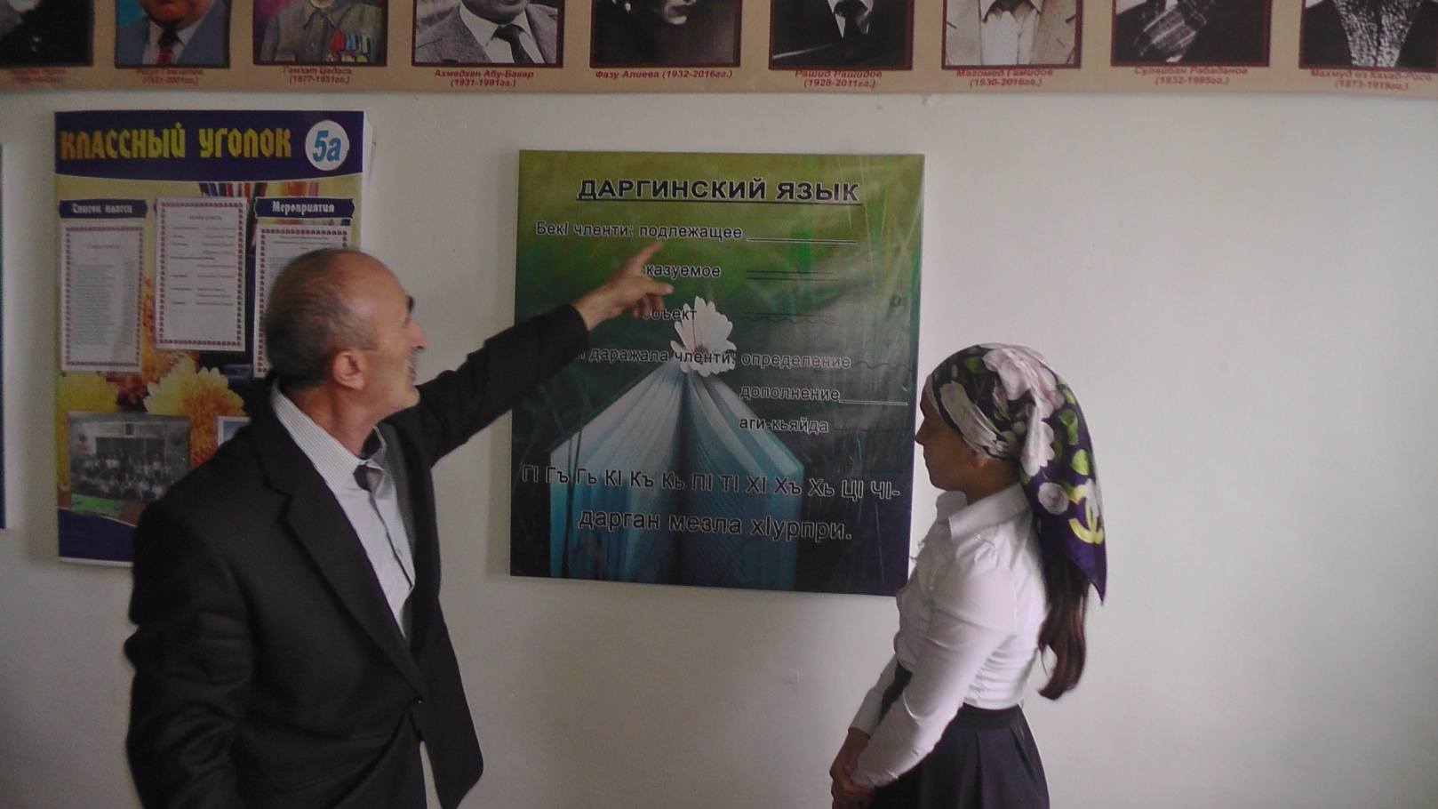

**Подготовил и провел:**

**учитель родного языка и литературы**

**Магаев Курбан-Магомед Магомедович,**

**ученики 5«а» класса.**

**2020г.**

**Дарсла тема: Сулайбан Рабаданов**

**" Ахъдеш дигуси ч!ич!ала"**

**Дарсла мурад: а) дурх!ни басня журала произведениеличил**

**тянишбарни**

**б)дурх!нала гъай гьаладях! ардукни**

**Дарсла г!яг!ниахълуми: сурат поэтла ,ч!акала .ч!ич!а.**

**ДАРСЛА БАШРИ:**

**1. Дурх!ни дарсличи х!ядурбарни.**

**2. Хъули х!янчит хьарбаъни**

**С. Рабаданов " Ах!ерси неш"**

**3. Поэтическая пятиминутка.**

**дурх!нани назмурти дуру.**

**4. Фронтальный опрос:**

- Чинав ак!убси С. Рабаданов ?

- Бишт!атас сегъунти жузи делк!уна ?

" Алипунала арх!я ", " Хала дудешла байрам " , " Сих!рула х!урпри "

- Сегъунти премиябала лауреат сая С. Рабаданов ?

Нешлис се кумек бирида ?

**5. Сагаси дарс баянбарни.**

Басня " Ахъдеш дигуси ч!ич!ала "

Басня се саби?

Басня халаси ах!енси, назму тях!ярли белк!унси, насих!ят г!еббуруси дукелц!и дух!наси прозведение саби.

Баснялизир бут!акьянчибили имц!аливан дирар миц!ираг, рахли адамтира.

Баснялизиб буруси лебси тях!ярли иргъуси ах!ен, царх!ил тях!ярли аргъес г!яг!ниси саби .

Илизир гъай миц!ирагличила диалра илдала мерличиб нушани чебиулра адамти, илдала хасиятуни, лайикьагар пишни, баркьудлуми.

Урусла басняписец чи сая ? И.А Крылов

Даргала литературализиб бег!ла гьалаб басня лук!нилис хьулчи кабихьиб Сулайбан Рабадановли.

" Ахъдеш дигуси ч!ич!ала " бик!уси баснялизир бут!акьянчиби сари

ч!ич!ала ва ч!ака.

Поэтли илди образуначибли пужбирули, дукелц!иличи бирхьули сай

г!якьлуагарти, гьунарагарти, амма чучи саби пахрумабирути адамти.

Илдигъунти адамтала ахир г!ях!си х!ебирар.

**6. Басня ролани х!ясибли буч!ни (Автор, ч!ич!ала, ч!ака)**

Къиянти дугьби баянбарни.

хъусбит!и - ч!икьбит!и

кьик!а - пикри

х!ер саркъибти - дебали сек!ал чебиуси

ахмахдеш - мех!урдеш. абдалдеш.

**7. Буралаби :**

адамличила

- Адамли саби дунъя жагабируси

- Адам убк!ар. у кавлан

- Адам къаркъаличивра ч!умаси сай,

бамбаличивра к!ант!исира сай

- Заклара ванзалара ургав адам бег!лара дурхъаси сай

- Адамли се кьасбараллира, иличи виур

гъабзадешличила:

- Г!ях!гъабза шила пахру

- Гъабза убк!ар, хабар кавлан

- Г!ях!гъабза гьачам убк!ар, вайгъабза - даршна

- Палтар сагати г!ях!ти дирар, гьалмагъуни-бахъх!ела

- Гьалмагъличив дукарях!ибси висур

- Гьалмагъ валуси къиян бак!ибси мерличив вирар.

белч!удиличила:

- Дахъал делч!унсини дахъал дала

- Имц!а-имц!али уч!ен, камли гъайик!ен

- Дурх!ях!елила белч!уди къаркъализир някьишгъуна саби

- Уч!ес мурталра кьанних!ебирар

- Чили белк!ил х!ермайк!удну, се белк!ил х!еризи

**9. Сагаси дарс закрепитьбарни**

- Сегъунти басняби делк!уна С. Рабадановли ?

- Селис бик!ара басня или ?

- Баснялизир имц!аливан се гъайдик!ули дирара ?

- Баснялизиб чихъали пужбирули, дукелц!иличи буршули ?

Детахъибти х!урпри даргая

Г 1.Дебали мискин адам (гашукь)

Г 2.Хъа миц!ираг (гежба)

Г 3.Х!еблизиб х!яка челгьан

г!ебшнилизиб убайсан (галга)

Г 4.Мурул вебк!ибси яра

хьунул ребк!ибси адам (гамъа)

Г 5.Бац!х!ели г!инзи бихан,

биц!ибх!ели чарбулхъан (гажин)

**10. Дарсла итог барни ва оценкаби кадатни**

**11. Хъули х!янчи: суалтас жавабти гес.**